Medieninformation

NITS

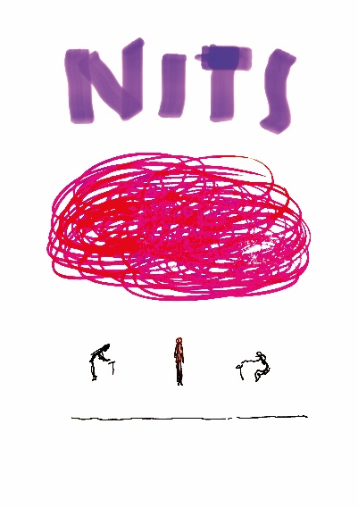
Sie sind eine der ausdauerndsten, rastlosesten und zugleich kreativsten und innovativsten Pop-Bands Europas. Keine Band versteht es so sehr wie die NITS Stile des Rock, Pop und Jazz gepaart mit einer Prise Experimentalmusik zu einem so homogenen und eingängigen Sound zu verschmelzen. Mittlerweile haben sie 25 Studioalben veröffentlicht, und die halbe Welt bespielt. Nach ihrem 50-jährigen Jubiläum im Jahr 2024 mit einer Konzerttour durch Europa sind sie nun endlich live zurück mit dem einzigen Österreich-Konzert in Wien. Natürlich beruht ein wesentlicher Bestandteil der beeindruckenden Geschichte der Band auf großen Hits wie „In The Dutch Mountains“, „J.O.S. Days“, „Adieu Sweet Bahnhof“ oder „Nescio“. Aber auch die stetige Weiterentwicklung der Band hat viel zu ihrer nationalen und internationalen Bekanntheit beigetragen. Jedes Album erzählt seine eigene und neue Geschichte, wie etwa „Ting“ und „Les Nuits“ oder ihr Triptychon „angst“, „Knot“ und „NEON“. Im Jahr 2024 erschien das Mini-Album „Tree House Fire“.

Termin: 16.12.2026
Beginn: 19:30 Uhr
Preise: Euro 46,- / 39,- Vorverkauf
Euro 50,- / 45,- Abendkassa

Kartenvorverkauf: 1040 Wien, Argentinierstraße 37
von Montag bis Samstag von 13.00 bis 18.00 Uhr
Karten Hotline: 01/501 65/13306
www.akzent.at
Pressefotos in 300dpi und –texte für Ihre Ankündigung stehen auf unserer Website www.akzent.at in unserem Pressebereich zur Verfügung.

